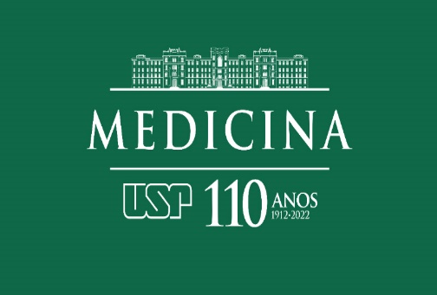
Curso de Especialização em Imunologia Clínica e Alergia da FMUSP
2024 a 2026

Período de inscrição: 21/12/2023 a 15/02/2024 00h00
Inscrição presencial ou por email: imunodisciplina.ichc@hc.fm.usp.br
Procedimento de inscrição:
Ficha de inscrição, curriculum lattes, cópias dos documentos: RG, CPF, diploma de graduação (Frente e verso), CRM, comprovante de Residência Médica, conforme pré-requisito, cópia de apólice de seguro para acidentes pessoais, 1 foto 3X4 e taxa de pagamento de inscrição.
Público alvo:
1- Médicos com Residência Médica reconhecida pela CNRM, nas especialidades em Clínica Médica, Pediatria, Otorrinolaringologia, Dermatologia ou Medicina de Família. Incluída, também, a formação em Estágio, desde que equivalente a Residência Médica nas áreas supracitadas;
2) Médicos com certificado de conclusão no treinamento de qualquer uma das especialidades supracitadas desde que cumpram-se as equivalências em duração e características do Programa de Residência Médica e reconhecidos pelo MEC
A comprovação das atividades, em qualquer das áreas incluídas, deverá ser feita através de carta assinada pelo Diretor da Instituição onde o treinamento foi realizado. Não serão aceitos estágios realizados em consultórios particulares. A atuação ou treinamento devem ter sido realizados em período posterior à obtenção do CRM definitivo.

Critério de seleção:
Prova, entrevista e análise de currículo
Data da Prova e Entrevista: 20/02/2024 às 09h00
Bibliografia da Prova: Livros: Alergia & Imunologia - aplicação clínica. Jorge Kalil et al. e Imunologia Celular e Molecular, 9 edição. Abul K. Abbas et al.
Oferecimento: 11 vagas
Informações das 8h às 14h: 2661-6225
Email: imunodisciplina.ichc@hc.fm.usp.br ; tania.joicy@hc.fm.usp.br

